**Guideline**

Content Erfassung für safety@office

Elemente

Beiträge 2

1. Grundsätzliches: 2

2. Überschrift und Zwischenüberschrift 2

3. Vorspann 3

4. Formatierung des Beitrags 3

Leserfragen 5

Umgang mit Verlinkungen 6

Fazit formatieren 7

5. Angaben zum Beitrag, die „Must haves“ 7

# Beiträge

## Grundsätzliches:

* Die Schriftart, die Schriftgröße der Überschrift, der Zwischenüberschrift und der Texte sind vorformatiert.
* Es sollen Elemente genutzt werden, die den Lesefluss vereinfachen wie sinnvolle Fettungen, Tipp-Kästen, Zwischenüberschriften, Unterbrechungen längerer Texte durch Bilder.
* „Betrieb“ bitte ersetzen durch „Unternehmen“.
* Kein Gendern, stattdessen „Mitarbeiter“, „Arbeitgeber“, … an einzelnen Stellen kann es im Text z. B. lauten „Ihre Mitarbeiterinnen und Mitarbeiter“. Es gibt einen zentralen Hinweis, dass sich das Angebot gleichermaßen an alle Geschlechter richtet und wir zwecks besserer Lesbarkeit auf das Gendern verzichten.
* Keine zu langen Sätze, die den Lesefluss behindern.
* Jeder Beitrag enthält mindestens ein Titelbild, längere Beiträge enthalten weitere Bilder.

## Überschrift und Zwischenüberschrift

Prüfen, ob die Überschrift die folgenden Anforderungen erfüllt, wobei die Überschrift nicht alle Anforderungen erfüllen muss:

* Sie-Ansprache
* Ein Bild, das Kaffeetasse, Text, Serviergeschirr, Henkelbecher enthält.

  Automatisch generierte Beschreibungdeutlicher Bezug zur Zielgruppe: Mitarbeiter im Büro (Wörter wie „Büro“, „Schreibtisch“, etc. wenn sinnvoll einbinden.)
* Ein Bild, das Text, Menschliches Gesicht, Mann, Kleidung enthält.

  Automatisch generierte BeschreibungDie Überschrift gibt ein Versprechen:
* So setzen Sie … um
* Wie Sie … meistern
* Mit diesen 5 Schritten
* Die Zwischenüberschrift strukturiert den Text:
  + Ein Bild, das Text, Screenshot, Schrift, Reihe enthält.

    Automatisch generierte BeschreibungWechsel aus Sie-Ansprache und kurzen prägnanten Zwischenüberschriften, die eine gute Orientierung bei längeren Texten geben

Ein Bild, das Text, Screenshot, Schrift, Dokument enthält.

* Wenn sinnvoll, dann in der Zwischenüberschrift eine Aufzählung einbringen. Die Absätze darunter nummerieren mit Überschrift auf 3. Ebene in fett

Ein Bild, das Text, Screenshot, Schrift enthält.

* Keine zu langen Textabschnitte, andernfalls eine sinnvolle Zwischenüberschrift ergänzen oder einen Textabsatz einfügen.
* Ein Bild, das Text, Screenshot, Schrift, Reihe enthält.

  Automatisch generierte BeschreibungEingefügte Zwischenüberschriften werden automatisch als H2 (Hauptüberschrift 2) formatiert.

## Vorspann

Ein Bild, das Text, Screenshot, Schrift enthält.
Jeder Beitrag beginnt mit einem s.g. Vorspann der gefettet wird. Er gibt einen Ausblick auf den folgenden Text. Er soll Appetit machen, den Text zu lesen. Es kann auch eine Handlungsaufforderung enthalten sein.

Der Vorspann soll im Verhältnis zur Länge des gesamten Textes stehen (kürzerer Text = kürzerer Vorspann) und geeignet sein, um in der Teaserbox auf der Startseite angezeigt zu werden.

## Formatierung des Beitrags

Ein Bild, das Text, Screenshot, Schrift enthält.
Der Beitrag wird in Blöcken angelegt, die jeweils durch das „+-Zeichen“ unter der Überschrift 1 hinzugefügt werden können.

Ein Bild, das Text, Screenshot, Diagramm, Software enthält.

Es öffnen sich die die am häufigsten verwendeten Formatierungen, wobei die Anzeige dynamisch ist und wechseln kann.

Text-Fettungen und Absätze einer Word-Vorlage werden i.d.R. übernommen. Zwischenüberschriften müssen jeweils als Überschrift formatiert werden (H2).

Folgt darunter eine Unterteilung, z.B. „Schritt 1“ … , dann bitte diese Überschriften in H3 anlegen

Ein Bild, das Text, Screenshot, Schrift, Zahl enthält.
Blöcke können gelöscht oder kopiert werden durch Klicken auf den Block und durch die Auswahl der 3 Punkte.

Hinweise im Beitrag (Tipps, Achtung, Hinweis, Beispiel) sollen im Beitrag hervorgehoben werden. Zu diesem Zweck bitte unter den Text-Blöcken „Info-Box“ auswählen. Dann wird der Text automatisch hinterlegt und durch ein Icon ergänzt.

Ein Bild, das Text, Screenshot, Design enthält.
Ein Bild, das Text, Screenshot, Display, Software enthält.
auf das „i“ für Info-Box klicken und zwischen Style 1-4 wählen

Ein Bild, das Text, Screenshot, Software, Schrift enthält.

## Leserfragen

„LESERFRAGE“ in Versalien

Für die Frage das Absatzformat „Zitat“ wählen und **Frage** in fett, Anführungszeichen übernehmen.

Darunter die vorweggestellte Kurzantwort als Info-Box Style 4 formatieren.

Ein Bild, das Text, Screenshot, Schrift enthält.

Außerdem das Titelbild in der rechten Spalte das Beitragsbild „Leserfrage“, das in der Mediathek hochgeladen ist auswählen.

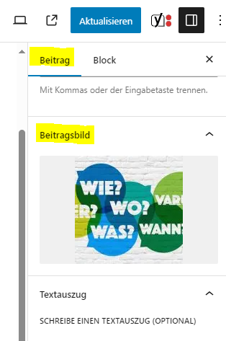

Auch bei Leserfragen nach Bedarf Info-Boxen einfügen.

Wenn es sinnvoll erscheint, dann Textpassagen über die Info-Box farbig absetzen ohne Style-Auswahl, z.B. bei Praxisbeispielen wie hier. Hier soll immer eine Überschrift in fett angegeben werden.

Ein Bild, das Text, Screenshot, Schrift, Zahl enthält.

Umgang mit Verlinkungen

Externe Verlinkungen zu seriösen Quellen (Berufsgenossenschaften, DGUV, BAuA, Statista, etc.) dürfen übernommen werden.

Hierbei sollte ein Wort verlinkt werden, sodass die URL nicht ausgeschrieben ist.

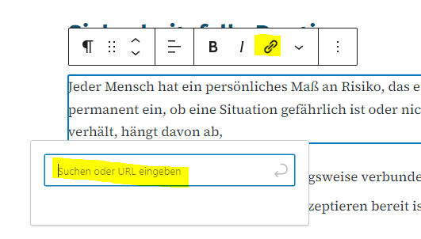

Wird sehr zentral auf den Link verwiesen, dann bitte diesen Hinweis als Info-Box anlegen mit Hinterlegung in Hellgrau.

## Fazit formatieren

Das Fazit bitte wie folgt formatieren: als Info-Box mit Fazit als Überschrift der Box. Das Info-Box-**Format Style** 4 auswählen, das dunkel hinterlegt ist

Ein Bild, das Text, Software, Zahl, Schrift enthält.

## Angaben zum Beitrag, die „Must haves“

Unter dem jeweiligen Beitrag muss der „Experte/Autor“ ausgewählt werden, von dem der ursprüngliche Text stammt. Ist der Redakteur nicht in der Drop-down-Auswahl bitte eine Info an [sp@vnr.de](mailto:sp@vnr.de) mit dem Titel des eingepflegten Beitrags senden.

Ein Bild, das Text, Screenshot, Schrift, Reihe enthält.

Ein Bild, das Text, Screenshot, Schrift, Zahl enthält.
Die Beiträge, die alle vor der Produkteinführung eingepflegt werden sollen direkt auf „veröffentlicht“ gestellt werden. Weiteres Speichern während der Beitragserfassung oder nach Änderungen erfolgt über